iPSC向iMSC分化SOP
- 培液配置
Stage1: D0-D6 EB诱导阶段（ EB培液）
成分 | 体系（50mL）
D/F12 | 39mL
KSR | 10mL
L-Gln | 500uL
NEAA | 500uL
bFGF | 10ng/mL
Y27632 | 5uM
RA(D2-D6) | 10nM

Stage2: D6-D11 iMSC转化阶段（iMSC诱导培液）
成分 | 体积（50mL）
α-MEM | 45mL
FBS | 5mL
L-Gln | 0.5mL
NEAA | 0.5mL
丙酮酸钠 | 0.5mL

Stage3: iMSC成熟阶段 (iMSC培养基)
成分 | 体积（50mL）
α-MEM | 45mL
FBS | 5mL
L-Gln | 0.5mL
NEAA | 0.5mL
bFGF | 2.5ng/mL

- 实验步骤
Stage1：
D0-D2: 将iPSC状态调整好，培养至汇合度为85%左右，克隆致密，即可使用Acctuse进行消化，使用2ml EB培液重悬（此时不加RA），接种至1个6孔中，37℃摇床，90rpm摇动培养48h。
D2-D6: 收集孔中的培养基，300rpm离心3min，弃上清，使用2mL EB培液进行重悬，加入10nM的RA，重新接回原孔，37℃摇床，5%CO₂，90rpm摇动培养48h。

Stage2：
D6：收集D6时期培液，离心，收集EB球，根据EB球的数量，按照约100个EB球/孔的数量（即1:3-1:6的比例），将EB球接种至提前包被好的Matrigel的6孔板中，+5uM Y辅助贴壁，此时记为P1。
D7：更换培液，撤去Y；
D10: 更换培液。
Stage3:
D12: 使用胰酶消化细胞约2min，5%FBS终止培液终止，收集细胞，300xg离心3min，弃上清，计数，按照2×10⁴ cells /cm²的数量接种至Matrigel包被的板子上，使用MSC培养基进行培养，此时记为P2，在此过程中，细胞会有凋亡属于正常现象。
D16：更换一次MSC培养基；
D19: 更换一次培养基，约D21-D23细胞汇合度能达到95%。
D23：细胞长满后进行传代，传代密度为2×10⁴ cells /cm²，继续使用MSC培养基进行培养，每3d更换一次培养基，此时记为P3。
P3之后进行传代，传代密度为4×10⁴ cells /cm²，可收集P4代细胞进行MSC表面标记marker进行检测。
- 分化后的iMSC检测：
- 流式检测：
消化P4代细胞后，取6个1.5mL EP管进行染色，每管细胞量5×10⁴即可；检测分组如下：
组别 | A组 | B组 | C组 | D组 | E组 | 阴性组
标记 | CD73-PE/  CD14-FITC | CD90-Percp-cy5.5/  CD19-FITC | CD105-APC/  CD34-FITC | CD44-Percp-cy5.5/  CD45-FITC | CD166-APC/  HLA-DR-FITC | -
检测结果如下：
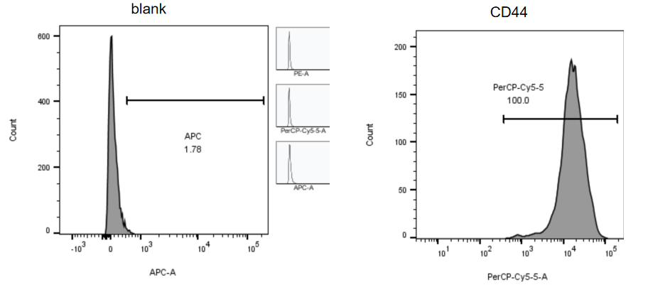
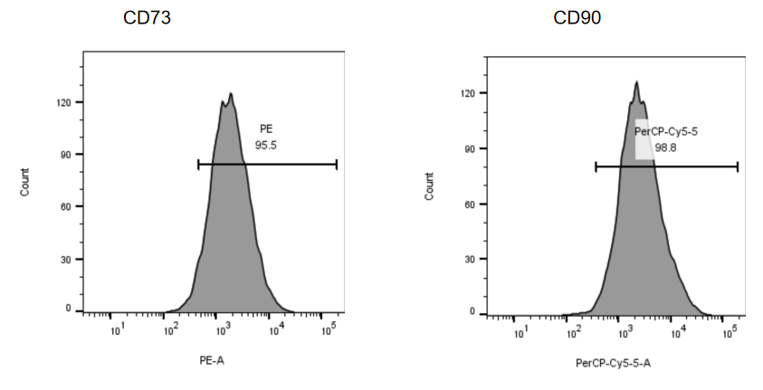
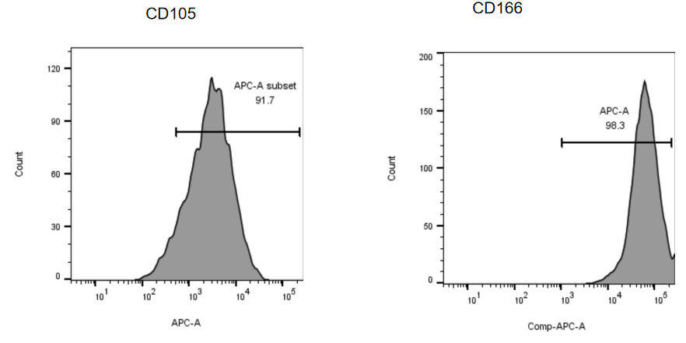
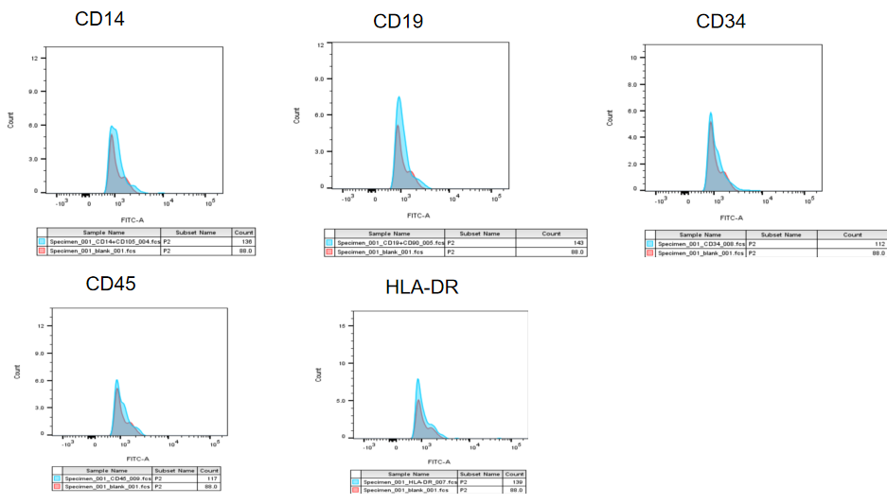
- 三系分化检测

备注：有关各stage细胞得率的参考如下：
Stage1细胞接种量为长满的6孔，细胞的数量约在1.5-3E6，D6时收获的EB一般可接种3-6个6孔；
Stage2：按照最大量进行计算，若将EB接在6个孔，P1则可收获9E6细胞总量；
Stage3：按照2×10⁴ cells /cm²，全部接种的话，P2可收获2.1E7细胞总量；P3按照2×10⁴ cells /cm²接种，最终可收获

MSC成脂分化
- 成脂诱导培养基的配制
1.1实验材料：
MEM培养基、FBS、Dexamethasone、insulin、IBMX、Indomethacin、L-glutamine
1.2实验步骤：
提前将所需的试剂准备好，按照所需的培养基体积进行配制。如表1所示，以50mL的总体积为例，按照目前的母液浓度进行配制的各组分的体积。
表1 成脂分化诱导培养基成分
试剂名称 | 含量 | 母液浓度 | 50 mL体系
alpha-MEM培养基 | 90% | - | 45 mL
FBS | 10% | - | 5 mL
insulin | 0.01 mg/mL | 2.5 mg/mL | 0.2 mL
Dexamethasone | 1 μM | 10 mM | 5 μL
IBMX | 0.5 mM | 500 mM | 50 μL
Indomethacin | 200 μM | 50 mM | 0.2 mL
L-glutamine | 2 mM | 200 mM | 0.5 mL

表2 成脂分化维持培养基成分
试剂名称 | 含量 | 母液浓度 | 50 mL体系
alpha-MEM培养基 | 90% | - | 45 mL
FBS | 10% | - | 5 mL
insulin | 0.01 mg/mL | 2.5 mg/mL | 0.2 mL
L-glutamine | 2 mM | 200 mM | 0.5 mL

- MSC成脂分化
2.1实验材料：
MSC细胞、α-MEM完全培养基、成骨诱导培养基
2.2实验步骤：
- 将MSC按照2×10⁴ cells/cm² 的细胞密度接种于六孔板中，每孔加入2 mL α-MEM完全培养基。
- 置于 37℃、5%CO²、饱和湿度的培养箱中培养。
- 当细胞融合度达到100%时，小心地将孔内完全培养基吸走，向六孔板中加入2 mL的成脂诱导分化培养基。
- 诱导3天后，吸掉诱导分化培养基，加入成脂维持培养基。
- 维持1天后，换回诱导分化培养基，交替使用，期间每天观察细胞状态。
- 重复诱导和维持过程，直到出现足量、大小适宜的脂滴，即可准备染色。
- 油红O染色鉴定
3.1实验材料：
4%多聚甲醛溶液、PBS缓冲液、油红O染色液
3.2实验步骤：
- 诱导结束后，吸去六孔板中的成骨诱导分化完全培养基，用PBS洗涤细胞3次，洗涤时应尽量轻柔，避免细胞脱落。
- 接着在每孔加入1 mL 的固定液（4%多聚甲醛溶液或10%福尔马林），室温固定30 min。
- 吸去固定液，PBS轻柔洗涤3次，将固定液清洗干净。
- 每孔加入1 mL的油红O染色液，在室温条件下染色30 min。
- 弃掉油红O染色液，用PBS轻柔洗涤2~3次。
- 每孔加入1 mL的PBS，在显微镜下观察染色效果。
- 染色后的六孔板可用封口膜密封后置于4℃保存2周。
- 油红O染色结果
iMSC-40x
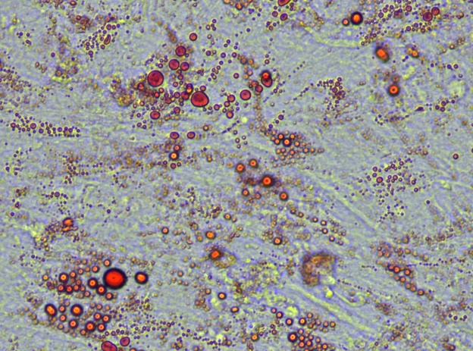

MSC成骨分化
- 成骨诱导培养基的配制
1.1实验材料：
DMEM培养基、胎牛血清、地塞米松、β-甘油磷酸钠、维生素C、谷氨酰胺
1.2实验步骤：
提前将所需的试剂准备好，按照所需的培养基体积进行配制。如表1所示，以50mL的总体积为例，按照目前的母液浓度进行配制的各组分的体积。
表1 成骨分化诱导培养基成分
试剂名称 | 含量 | 母液 | 50mL体系
DMEM培养基 | 90% | - | 45mL
FBS | 10% | - | 5mL
Dexamethasone | 100 nM | 10mM | 0.5μL
Beta-glycerophosphate | 10 mM | 2M | 250μL
ascorbic acid | 200 μM | 200mM | 50μL
L-glutamine | 2 mM | 200 mM | 500μL
- MSC成骨分化
2.1实验材料：
MSC细胞、α-MEM完全培养基、成骨诱导培养基
2.2实验步骤：
- 将MSC按照2×10⁴ cells/cm² 的细胞密度接种于六孔板中，每孔加入2 mL α-MEM完全培养基。
- 置于 37℃、5%CO²、饱和湿度的培养箱中培养。
- 当细胞融合度达到70%时，小心地将孔内完全培养基吸走，向六孔板中加入2 mL的成骨诱导分化培养基。
- 每隔2天换用新的成骨诱导分化培养基。
- 诱导2~4周后，视细胞的形态变化及生长情况，进行后续鉴定。
- 茜素红染色鉴定
3.1实验材料：
4%多聚甲醛溶液、PBS缓冲液、茜素红染色液
3.2实验步骤：
- 诱导结束后，吸去六孔板中的成骨诱导分化完全培养基，用PBS洗涤细胞3次，洗涤时应尽量轻柔，避免细胞脱落。
- 接着在每孔加入1 mL 的固定液（4%多聚甲醛溶液或10%福尔马林），室温固定30 min。
- 吸去固定液，PBS轻柔洗涤3次，将固定液清洗干净。
- 每孔加入1 mL的茜素红染色液，在室温条件下染色5~10 min。
- 弃掉茜素红染色液，用PBS轻柔洗涤2~3次。
- 每孔加入1 mL的PBS，在显微镜下观察成骨染色效果。
- 染色后的六孔板可用封口膜密封后置于4℃保存2周。
- 茜素红染色结果
iMSC-4x-
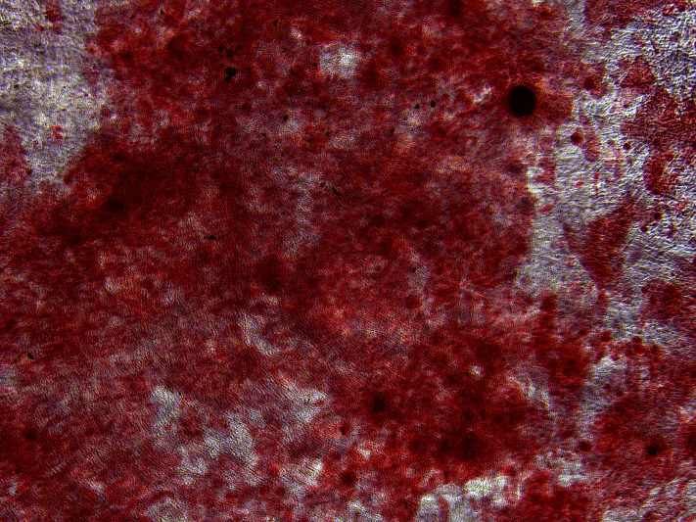

MSC成软骨分化
- 成软骨诱导培养基的配制
1.1实验材料：
DMEM培养基、ITS预混液、L-ascorbic acid、Dexamethasone、L-proline 、sodium pyruvate、Transforming growth factor b1
1.2实验步骤：
提前将所需的试剂准备好，按照所需的培养基体积进行配制。如表1所示，以50mL的总体积为例，按照目前的母液浓度进行配制的各组分的体积。
表1 成软骨诱导培养基预混液
试剂名称 | 含量 | 母液浓度 | 50mL体系
DMEM | 90% | - | 49 mL
Insulin-transferrinselenium | 1% | 1% | 500 μL
L-ascorbic acid | 120μM | 200 mM | 30 μL
Dexamethasone | 1 μM | 10 mM | 5 μL
Sodium pyruvate | 100 μg/mL | 10 mg/mL | 500 μL

表2 成软骨诱导培养基成分
试剂名称 | 含量 | 母液浓度 | 50mL体系
DMEM | 90% | - | 49 mL
Insulin-transferrinselenium | 1% | 1% | 500 μL
L-ascorbic acid | 120μM | 200 mM | 30 μL
Dexamethasone | 1 μM | 10 mM | 5 μL
Sodium pyruvate | 100 μg/mL | 10 mg/mL | 500 μL
L-proline | 40 μg/mL | 11.5mg/mL | 175 μL
Transforming growth factor b1 | 10 ng/mL | 10 μg/mL | 50 μL

- MSC成软骨分化
2.1实验材料：
MSC细胞、α-MEM完全培养基、成软骨诱导培养基
2.2实验步骤：
- 准备所需诱导分化的MSC，当细胞融合达85%左右时，用消化液消化细胞，细胞沉淀用成软骨诱导预混液重悬，调整细胞密度为6×10⁵ cells/mL。
- 分别取500 μL细胞悬液接种于15 ml离心管中，150 g离心5 min。
- 旋松离心管盖，将离心管轻轻置于37 ℃、5% CO₂培养箱中静置培养。
- 诱导培养24 h后，轻轻拨动离心管底，使细胞沉淀团块悬浮，重新放回培养箱继续培养。
- 每2天更换新鲜完全诱导培养基。换液时轻轻吸取旧培养基，每管加新鲜配制的成软骨分化完全培养基500 μL。

- 阿利新蓝染色鉴定
3.1实验材料：
4%多聚甲醛溶液、PBS缓冲液、阿利新蓝染色液
3.2实验步骤：
- 诱导培养结束时，弃去培养上清，PBS洗细胞两次，每管加入2 mL 的4%多聚甲醛溶液，室温固定1小时。
- 弃去固定液，PBS洗2次，脱水、石蜡包埋后切片。
- 阿利新蓝染色：将切片进行脱腊和复水，阿利新蓝染液染色30 min，流水冲洗5 min，脱水、透明、中性树胶封片，显微镜下观察、拍照。
- 阿利新蓝染色结果
iMSC-20x
